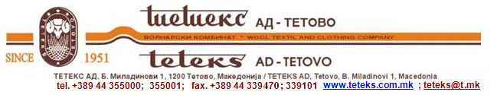

**Образложение за остварените резултати**

**за периодот јануари-септември 2023 година**

**Сметководствени политики и методи на вреднување**

Во сметководствените политики и методи на вреднување на ставките во финансиските извештаи на ТЕТЕКС АД, во периодот 01.01-30.09.2023 немаше промени споредено со последните ревидирани финансиски извештаи.

**Вкупни приходи**

ТЕТЕКС АД за периодот јануари-септември 2023 година оствари позитивен финансиски резултат искажан во неревидираниот единечен Биланс на успех.

Приходите остварени од продажба на готови производи и услуги се 114.752 илјади денари

и истите се резултат од редовното работење, во што се вклучени приходи од кирии, услуги и продажба на материјали, готови производи и стоки.

За тековниот период, во финансиските приходи се евидентирани приходите од примени дивиденди во износ од 77.688 илјади ден, додека минатата година истите изнесуваа 28.615

илјади денари.

**Вкупни расходи**

Остварените единечни вкупни расходи во периодот јануари – септември 2023 година изнесуваат 120.771 илјади денари, додека во истиот период во 2022 година изнесувале 48.714 илјади денари.

.

**Обврски по кредити**

Заклучно со 30.09.2023 година друштвото ги има подмирено сите обврски по кредити.

**Финасиски резултат**

Остварената добивка за периодот изнесува 40.378 илјади денари, а истиот период минатата година истата изнесуваше 18.267 илјади денари.   
  
**Планови и очекувања**  
 Напорите на менаџментот на ТЕТЕКС АД, во постоечките услови на работа, се насочени кон менаџирање на постоечките расположиви капацитети на недвижен и движен имот, како и на залихите на материјали, производи и стоки, за да се оствари приход и позитивен резултат од работењето, согласно финансискиот план за 2023 година.